Sandwich Norvégien
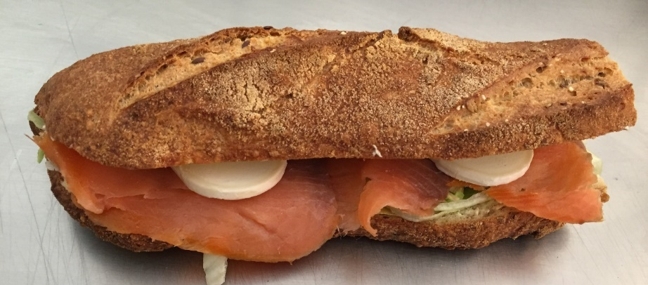

INGREDIENTS | QUANTITE* | UNITES
Pain aux sésames | 1 | Déjeunette
Beurre | 25 | Grammes
Salade : Iceberg | 15 | Grammes
Saumon fumé | 3 | Tranches
Mozzarella | 2 | Tranches

Cout de revient* : 1,17 €
Prix de vente suggéré* : 4,50 €
*Les quantités, le cout de revient et le prix de vente sont établis avec les produits de nos fournisseurs.
PREPARATION
Couper la déjeunette en 2

Etaler le beurre sur les deux faces de la déjeunette.

Déposer la salade

Ajouter les 3 tranches de Saumon fumé

Déposer les 2 tranches de Mozzarella

